Кому:

В
Объединение административно-технических инспекций (ОАТИ) города Москвы

От кого:

[ФИО полностью]
Адрес регистрации:
[Индекс, город, улица, дом, квартира]
Телефон: [Ваш номер телефона]
E-mail: [Ваша электронная почта]

ЗАЯВЛЕНИЕ
о проведении комплексной проверки,
пресечении, вероятно, незаконного строительства,
привлечении к административной ответственности
и сносе самовольной постройки

Я, как житель многоквартирного дома по адресу: г. Москва, ул. Кировоградская, д. 5, обращаюсь по факту грубых нарушений градостроительного, земельного и санитарного законодательства.

По адресу: г. Москва, ул. Кировоградская, д. 5 ведутся строительные работы по возведению круглогодичной спортивной площадки. Государственным подрядчиком указанных работ выступает АНО «Москоллектор СтройТрест».

В ходе данных работ выявлены следующие существенные нарушения:

1. Самовольное занятие земельного участка
Из официального ответа Государственной инспекции по контролю за использованием объектов недвижимости города Москвы от 10.07.2026 № ГИН-ИГР-3923/26 следует, что данный земельный участок земельно-правовыми отношениями не обременен. Сведения о наличии разрешительной документации на размещение некапитальных объектов (включая строительные бытовки и ограждения) отсутствуют. Подрядчик продолжает самовольно занимать территорию.

2. Отсутствие проектной документации и незаконный ордер на земляные работы
Согласно ответу ГАУ «Мосгосэкспертиза» от 07.07.2026 № МГЭ-16-97/26-(0)-1, проектная документация по данному объекту государственную экспертизу не проходила. Поскольку работы финансируются из бюджета (программа «Спорт Москвы»), согласно ч. 3.4 ст. 49 Градостроительного кодекса РФ, государственная экспертиза является обязательной. Ввиду того, что ведутся работы с устройством железобетонного основания, законное оформление ордера ОАТИ на земляные работы без утвержденной экспертизой документации невозможно.

3. Нарушение санитарных нормативов и отступов от жилого дома
Согласно ответу Департамента жилищно-коммунального хозяйства г. Москвы от 01.06.2026 № 01-01-10-41018/26, на площадке предусмотрено искусственное ледовое покрытие, а уровень шума от работы оборудования достигает 71 дБ. В соответствии с п. 7.5 СП 42.13330.2016 и нормами МГСН 1.01-99, максимальное нормативное расстояние от шумных спортивных площадок до окон жилых домов должно составлять не менее 40 метров. Данный защитный разрыв грубо игнорируется, что нарушает право граждан на благоприятную среду обитания.

На основании изложенного, руководствуясь полномочиями ОАТИ города Москвы в сфере контроля за благоустройством (Постановление Правительства Москвы от 08.09.2009 № 960-ПП),
ПРОШУ:

- Провести комплексную выездную и ведомственную проверку в отношении АНО «Москоллектор СтройТрест» по факту строительных работ на участке без земельно-правовых отношений. Зафиксировать фактическое расстояние от границ площадки и оборудования до окон жилого дома.

- Проверить законность выдачи ордера на производство земляных работ при отсутствии положительного заключения Мосгосэкспертизы.

- Выдать обязательное предписание АНО «Москоллектор СтройТрест» о немедленной приостановке работ на объекте в связи с отсутствием исходно-разрешительной документации.

- Обязать устранить нарушения путем переноса объекта на нормативное расстояние (до 40 метров) или его демонтажа и восстановления изначального вида территории.

- Привлечь виновных должностных и юридических лиц к административной ответственности, в том числе:
- По ст. 8.18 Закона г. Москвы № 45 (нарушение правил производства работ).
- По ст. 6.11 КоАП г. Москвы (использование участка с нарушением требований).
- По ст. 7.1 КоАП РФ (самовольное занятие земельного участка).
- По ч. 1 ст. 9.4 КоАП РФ (нарушение требований в области строительства) и ст. 6.4 КоАП РФ (нарушение санитарно-эпидемиологических требований), с передачей материалов в Роспотребнадзор.

- В случае отказа в возбуждении дела — вынести мотивированное определение (в соответствии с ч. 5 ст. 28.1 КоАП РФ) и продублировать его в мой адрес электронной почты для реализации права на обжалование

С уважением,
[ФИО полностью]

[Дата]

Приложение 1. Копия ответа Государственной инспекции по контролю за использованием объектов недвижимости города Москвы от 10.07.2026 № ГИН-ИГР-3923/2

Приложение 2. Копия ответа ответу ГАУ «Мосгосэкспертиза» от 07.07.2026 № МГЭ-16-97/26-(0)-1

Приложение 3. Копия ответа ДЖКХ г. Москвы от 01.06.2026 № 01-01-10-41018/26

Приложение 1. Копия ответа Государственной инспекции по контролю за использованием объектов недвижимости города Москвы от 10.07.2026 № ГИН-ИГР-3923/2

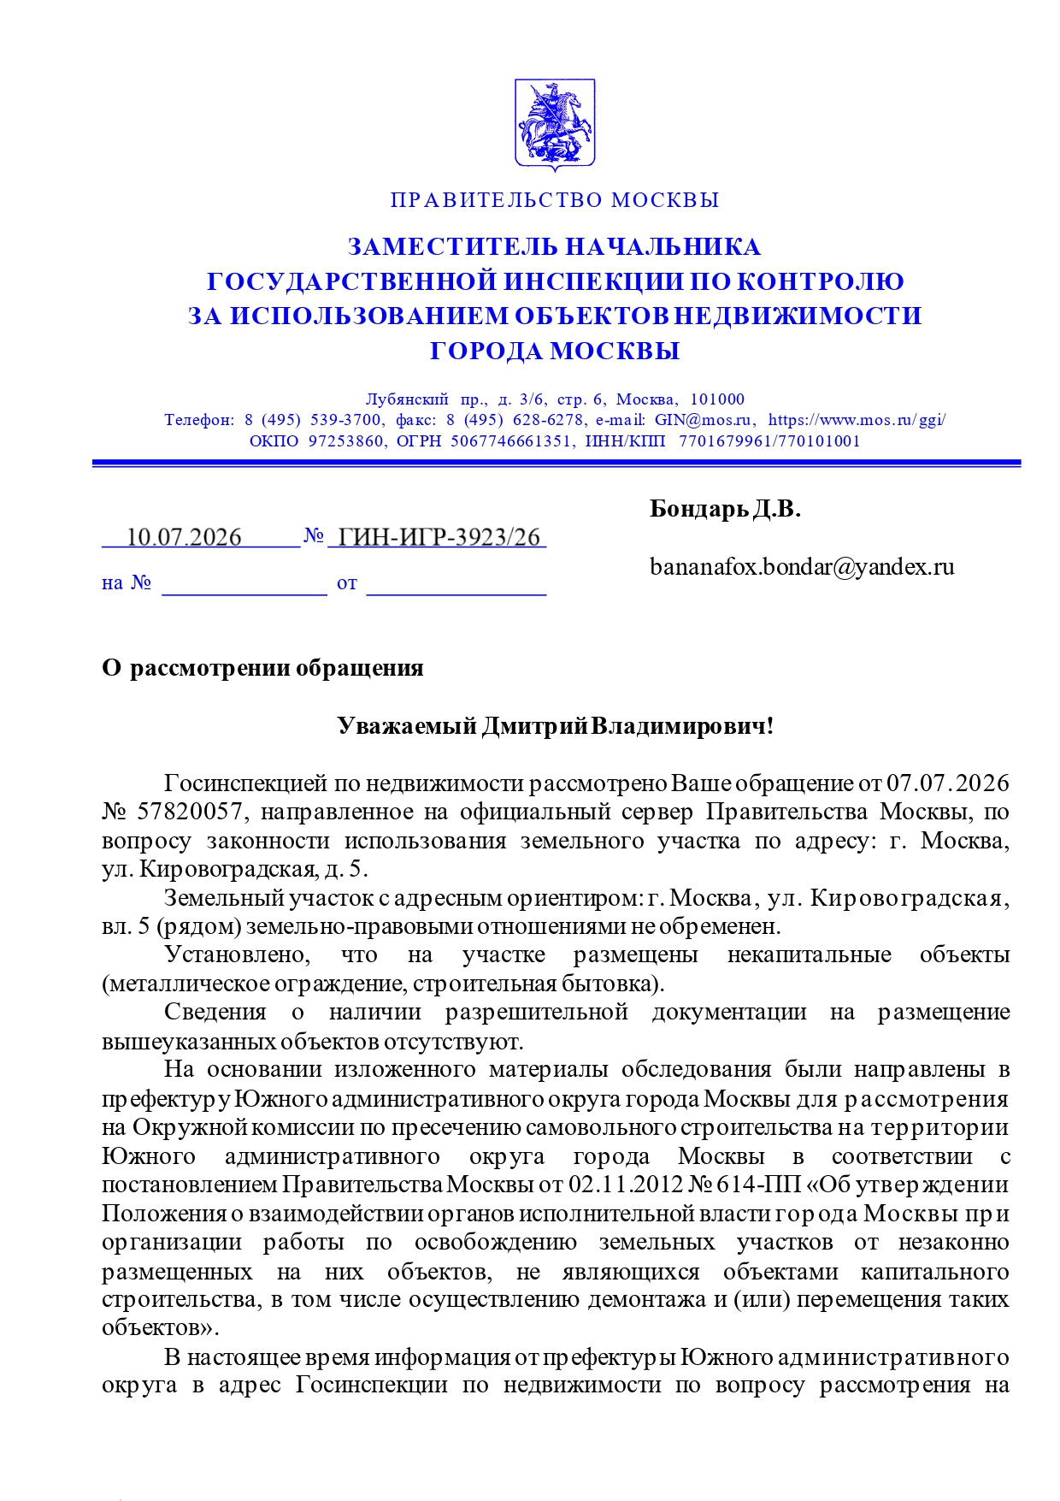

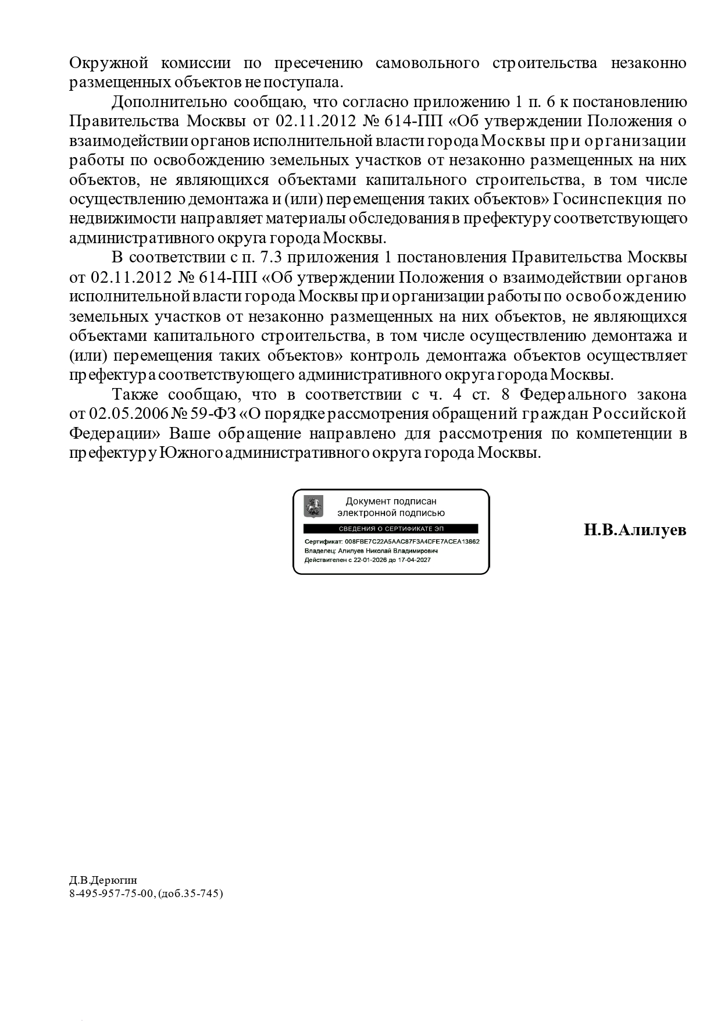

Приложение 2. Копия ответа ответу ГАУ «Мосгосэкспертиза» от 07.07.2026 № МГЭ-16-97/26-(0)-1
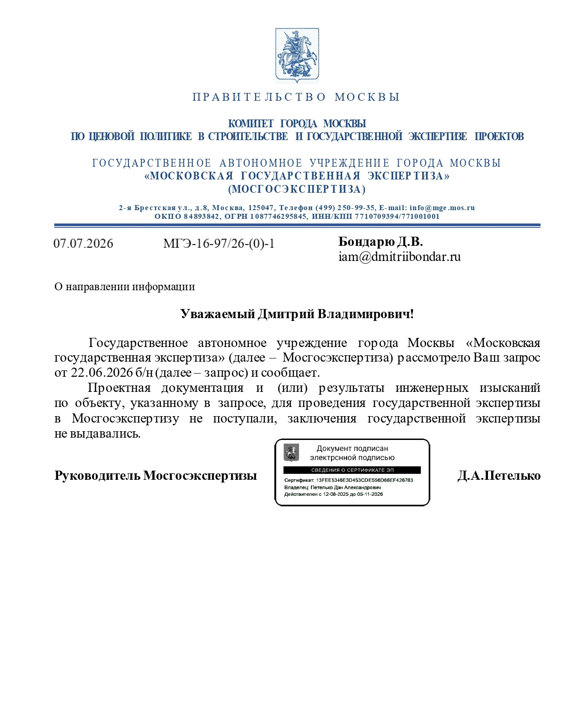

Приложение 3. Копия ответа ДЖКХ г. Москвы от 01.06.2026 № 01-01-10-41018/26



